Název práce

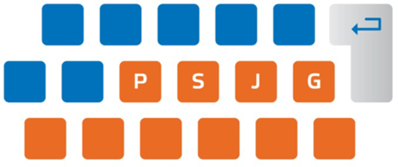
Tvořivá
klávesnice
2023

Jméno Příjmení
PSJG-HK
2023

První soukromé jazykové gymnázium Hradec Králové
Název práce
TVOŘIVÁ KLÁVESNICE
Autor práce: Jméno Příjmení, 2. A
Kategorie: I., II., III.
Vedoucí práce: Titul. Jméno Příjmení
Konzultant: Titul. Jméno Příjmení
Hradec Králové 20. ledna 2023

